**小菜订餐系统**

XCCRS（Xiao Cai Cafeteria Reservation System）

**《软件需求规格说明》**

目录

一、问题陈述 2

二、系统划分 2

三、子系统功能 4

四、数据结构 5

五、系统操作分析（DFD图） 8

六、系统状态分析（Status transition图） 10

七、系统界面设计 12

八、特色功能 16

九、性能标准 17

一、问题陈述（元哥）

用户可以登录这个系统进行订餐与配送。

当用户成功登陆时，可选择订餐或者配送。若用户选择订餐，则显示订餐界面，根据用户的选择与填写，产生一条新的订单并写入订单库。若用户选择配送，则显示配送界面，根据用户选择，更改订单库中的订单状态。用户也可选择查看自己当前的订单信息、个人信息及修改个人信息。

若用户是新用户，则提供注册界面，注册完成并验证身份成功后，更新用户信息库，产生一条新的用户信息。用户登录时，会调用用户信息库，查看是否与用户信息库信息匹配并反馈。当用户选择订餐时，界面会显示相关食堂饭菜列表，用户可选择想订的餐，然后填写相关信息，点击确认跳转到外部支付系统进行支付，外部支付系统将支付信息反馈给订餐系统，若支付成功，则将新订单信息写入订单库。当用户选择配送时，系统会调用订单库，将需要配送的订单显示在此页面，订单信息能实时更新，当用户选择配送某订单时，订单库的此订单状态将被即时修改，用户也能查看这个订单的具体信息（订餐人电话、配送地址等）。当用户选择查看个人订单信息时，系统会调用订单库并将相应信息反馈给用户。当用户修改个人信息时，用户信息库将更新

二、系统划分（一起讨论）

三、子系统功能

（大家想一想自己系统的具体问题，包括而不局限于相应自己的详细功能，界面等等）

|  |  |  |  |
| --- | --- | --- | --- |
| **序号** | **大分类（模块）** | **小分类（子模块）** | **详细说明** |
| 1 | 登录/注册/个人中心（于馨喆） | 登录 | **用户登录**：用户输入口令，进入系统界面 |
| 2 | 编辑模块（约束，文本框等等）（高静雯） | 填写订单 | **填写订单：**用户选择自己需要的菜品，附加需要送达时间，提交系统 |
| 3 | 餐后评价 | **餐后评价**：确认收货后，送餐者订餐者对彼此进行评价 |
| 4 | 支付订单 | **支付订单：**对于已经完成的订单进行支付 |
| 5 | 发送模块（赵金铎） | 查看待抢单 | **查看待抢单**：  系统将订单信息发送给各待送餐者 |
| 6 | 抢单 | **抢单：**待送餐者选择某一订单 |
| 7 | 消息管理模块（草稿箱等等）（申采飞） | 查询订单 | **查询订单：**查询不同类型的订单，类型有“全部订单”、“待被配送”、“配送中”、“我的配送” |
| 8 | 确认收货 | **确认收货：**订餐者收到货物后，点击确认收货按钮 |
| 9 | 评价 | **评价：**订餐者送餐者进行信用互评 |
| 10 | 完成派送 | **完成派送：**送餐者点完成派送按钮 |

四、数据结构

1、数据字典

在数据字典中，对XCCRS系统的数据库和DFD图中的数据流进行详细定义和解释。

根据DFD图、ER图等来想，其实挺好写的

模块一数据字典（于馨喆）

模块二数据字典（高静雯）

模块三数据字典（赵金铎）

模块四数据字典（申采飞）

存储文件名：用户信息库

描述：存放用户信息

存储方式：顺序存储

主键：用户身份证

定义：用户信息库=用户表+地址表

存储文件名：订单库

描述：存放订单信息

存储方式：顺序存储

主键：订单编号

定义：订单库=订单表+菜品表+食堂表+订餐_菜品表

数据流名：登录信息

说明：用户输入的账号与密码，验证账号与密码是否匹配

数据流来源：来自用户输入

数据流趋向：该数据传递给“登录注册”系统

数据流组成：登录信息=用户ID|手机|邮箱+密码

数据流名：订单信息

说明：存储在订单库中的订单信息，描述订单属性的信息

数据流来源：来自“下单”系统生成，存入订单库，并由“抢单”和“订单管理”系统修改订单信息

数据流趋向：该数据传递给“抢单”与“订单管理”系统以及用户

数据流组成：订单信息=∑订单信息表订单属性

数据流名：权限

说明：用来判断用户是否有权限登录这个系统

数据流来源：来自用户信息库

数据流趋向：该数据传递给“登录注册”系统，并向用户反馈结果

数据流组成：权限=账号存在且密码匹配|账号存在但密码不匹配|账号不存在

数据流名：订餐信息

说明：用户订餐时输入的订餐信息，最终将存入订单库

数据流来源：来自用户输入

数据流趋向：该数据传递给“下单”系统的“解析订单”部分

数据流组成：订餐信息=订单编号+食堂编号+菜品编号+地址+订单状态+拟送达时间+配送费

数据流名：评价信息

说明：用户对配送员的评价

数据流来源：来自用户输入

数据流趋向：该数据传递给“订单管理”系统的“评价订单”部分

数据流组成：评价信息=打分分数

数据流名：配送信息

说明：用户选择配送某订单时，将产生配送信息用以修改订单信息表的属性值

数据流来源：来自用户的操作

数据流趋向：该数据传递给“抢单”系统的“处理配送”部分

数据流组成：配送信息=订单编号+用户编号

数据流名：订单状态

说明：订单所处的状态，例如未被配送、正在配送等

数据流来源：来自“订单管理”系统的“派送订单”与“完成订单”部分

数据流趋向：该数据传递给订单库

数据流组成：订单状态=待被配送|正在配送|送达签收

数据流名：查询范围

说明：用户选择查询订单的类型

数据流来源：来自“订单管理”系统的“分析查询信息”部分

数据流趋向：该数据传递给“订单管理”系统的“查询”部分

数据流组成：查询范围=全部订单|待被配送订单|配送中订单|用户配送的订单

2、ER图：

1. 用户信息：用户编号、姓名、年龄、性别、昵称、身份证号、注册手机号、邮箱、信用度、注册日期
2. 用户地址：用户编号、地址编号、详细地址、联系电话
3. 食堂：食堂编号，食堂名称
4. 菜品: 食堂编号、食物编号、名称、口味、价格、是否售罄等
5. 订单：订单编号、订餐者编号、送餐者编号、地址编号、下单时间、期望送达时间、拟送达时间、送达时间、订单状态、评价订餐者、评价送餐者、备注
6. 订餐_菜品：订单编号、菜品编号、订购数量

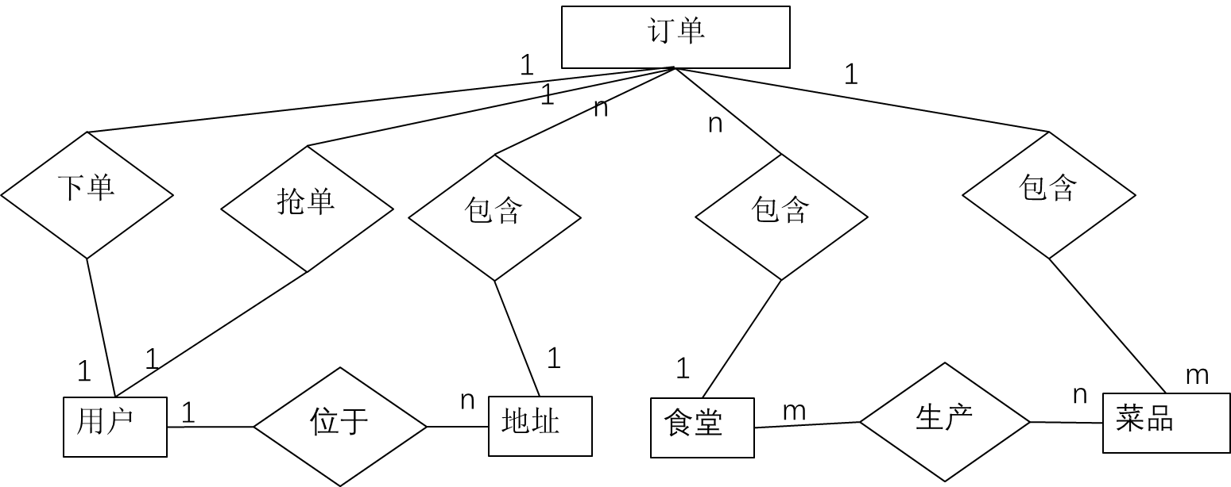

用户信息ER-图（于馨喆）

社交账户信息ER-图（于馨喆）

消息管理ER-图（申采飞）

五、系统操作分析（DFD图）

（1）确定系统的用户、数据源或与外部系统的接口。

1. 数据源：用户
2. 数据终点：用户
3. 主要数据流：订单信息、用户信息
4. 主要支持文件：订单库、用户信息库
5. 主要处理过程：订餐、配送
6. 外部系统接口：支付系统

(2)画出顶层（第0层）DFD图（一起讨论）

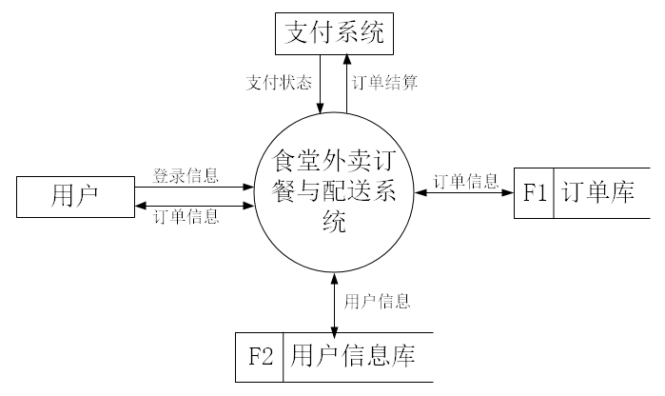(3) 划分系统的子系统（第1层）（一起讨论）



(4)对各子系统进一步精化（第2层）

这部分建议大家有一个具体的DFD第2层图的一个构思，由于后期还要调整，拿笔画图之后照片放到上边即可，像外部系统这种有争议的东西，也可以先按自己的想法画出来，大家到时候一起商议。

模块一DFD（于馨喆）

模块二DFD（高静雯）

模块三DFD（赵金铎）

模块四DFD（申采飞）





六、系统状态分析（Status transition图）这部分大家画出自己小模块的一个STD图，也是拍照放在上面即可



模块一STD（于馨喆）

模块二STD（高静雯）

模块三STD（赵金铎）

模块四STD（申采飞）

七、系统界面设计(一起讨论)

八、特色功能（元哥）

1）数据备份——系统提供数据备份操作界面，提示用户进行数据库的备份，可以将我们的用户数据转存到个人电脑上。

操作功能包括：

用户密码验证

输入数据日期

提示转储到硬盘

2）数据恢复——系统提供数据备份操作界面，提示用户可以从数据库中回复自己的。

操作功能包括：

用户密码验证

提示从硬盘进行转储

3）用户可信度——用户评价体系，也是本系统能否成功的重中之中。本系统与用户之间的联系有限，这种限制也会体现在对用户的制约上。在日常的使用当中，难免会出现送单迟到、送单爽约等恶劣情况。作为软件的开发者，我们有必要制定有效的激励与惩罚措施，杜绝这种现象的发生，建设一个良好的用户生态，本着，我们试图构建一个简单、有效、合理的信用评价体系，通过以下三方面来达到目的

操作功能包括：

身份证、学生卡的拍照上传

身份资料的完善最大化

每次订餐后订餐者与送餐者的双向互评

九、性能标准（元哥）

1）响应迅速——系统将尽可能地进行优化，保证将系统每一步的相应时间控制在至多1s，由于支付系统涉及到外部的调用，响应时间稍长，但也会控制在5s之内。

2）准确有效——系统涉及到支付功能，我们必需保证订单操作准确率达到100%。由于GPS在美国海外的定位精度为10m，我们也将10m作为我们定位的最小单位。

3）安全保密——系统将使用多种措施，维持较高的安全保密性

手段主要包括：

利用可靠的用户口令确认

严格区分各个模块

限定区域通信

数据库有效利用视图技术